**Dạy bé 24-36 tháng một số kỹ năng trong cuộc sống**

Trẻ từ 24 – 36 tháng đã có thể tự rửa mặt, rửa tay, đánh răng trước khi đi ngủ và sau khi ngủ dậy. Phụ huynh hãy dạy kỹ năng sống cho trẻ 2 tuổi cách thực hiện đúng và tạo nên không khí thoải mái để con làm tốt hơn.

**Trẻ từ 24 – 36 tháng đã có thể tự rửa mặt, rửa tay, đánh răng trước khi đi ngủ và sau khi ngủ dậy**

Bạn có thể mua các loại kem đánh răng phù hợp với độ tuổi này và bàn chải có hình ngộ nghĩnh cho bé. Mục đích nhằm giúp bé thích thú, hào hứng để con có thực hiện một cách tốt nhất.

[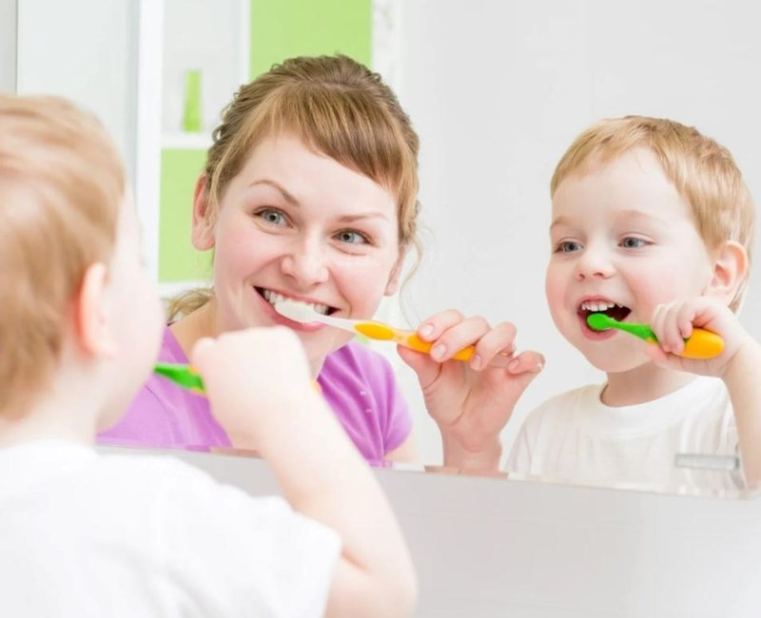](http://mnsaosang.hoankiem.edu.vn/upload/29343/fck/hni-hoankiem-mnsaosang/0111(1).jpg)Trẻ con thường hay đi nhầm bên dép nguyên nhân do không biết phân biệt đâu là bên trái đâu là bên phải. Lúc này, bố mẹ hãy chỉ con cách phân biệt, dạy con cảm nhận cảm giác vướng víu khi đi giày dép bị ngược,...

Bên cạnh đó, bố mẹ đừng quên dạy bé học cách để giày dép đúng khu vực quy định. Đồng thời xếp gọn gàng theo hàng lối, không được để lộn xộn.

Để đảm bảo an toàn, phòng chống té ngã, tự lên xuống cầu thang là kỹ năng rất quan trọng bố mẹ nên dạy cho con. Hãy hướng dẫn bé đi xuống từng bậc một, tay bám vào tường hoặc lan can để phòng bị ngã.

[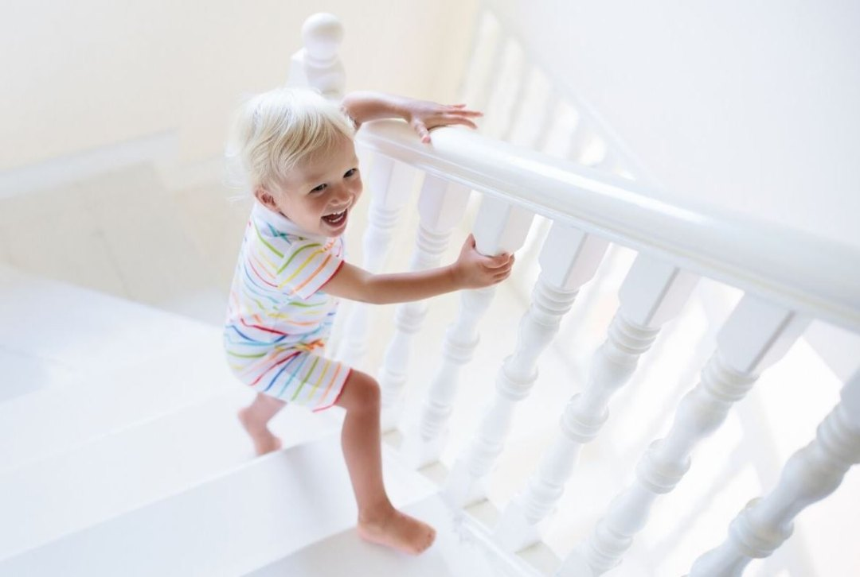](http://mnsaosang.hoankiem.edu.vn/upload/29343/fck/hni-hoankiem-mnsaosang/3333.JPG)

**Dạy con cách lên xuống cầu thang bằng cách đi từng bậc một, tay bám vào tường hoặc lan can để phòng bị ngã**

Hơn nữa, phụ huynh hãy nói cho con biết không được chạy nhảy, trượt từ trên cầu thang xuống. Đặc biệt là tuyệt đối không đi vào khu vực thang máy, thang cuốn khi không có người lớn bên cạnh.

Trên đây là những thông tin chia sẻ cách dạy kỹ năng cho trẻ 24 36 tháng. Bố mẹ hãy giáo dục ngay từ sớm để giúp con có thể tự lập, hình thành các thói quen tốt cho sau này.